***«Знаем, помним, гордимся!»***

Традиционно в феврале в школе проходит работа по патриотическому воспитанию, месячник боевой славы. В нашем классе это был насыщенный месяц по проведению различных мероприятий. Одним из таких мероприятий был ***классный час,*** где мысобрались с ребятами, чтобы поговорить о героических подвигах людей, которые мужественно защищали нашу Родину. Очень много о войне нам рассказала учитель. Она нам приготовила фотографии военных лет, мы слушали военные песни, смотрели документальные фильмы.

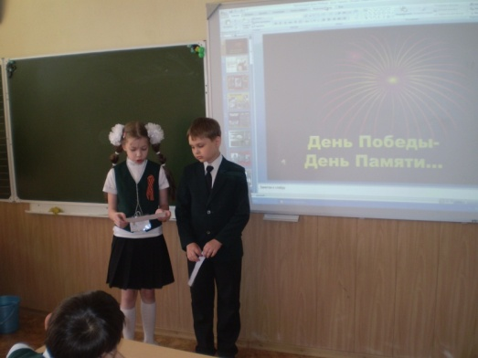 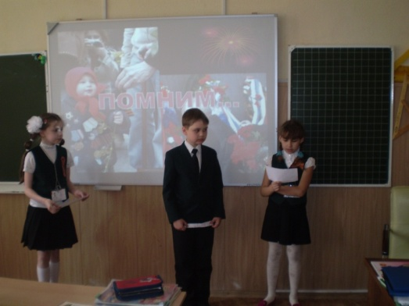

Ученики нашего класса читали стихи, рассказывали о своих прадедушках и прабабушках, которые участвовали в ВОВ.

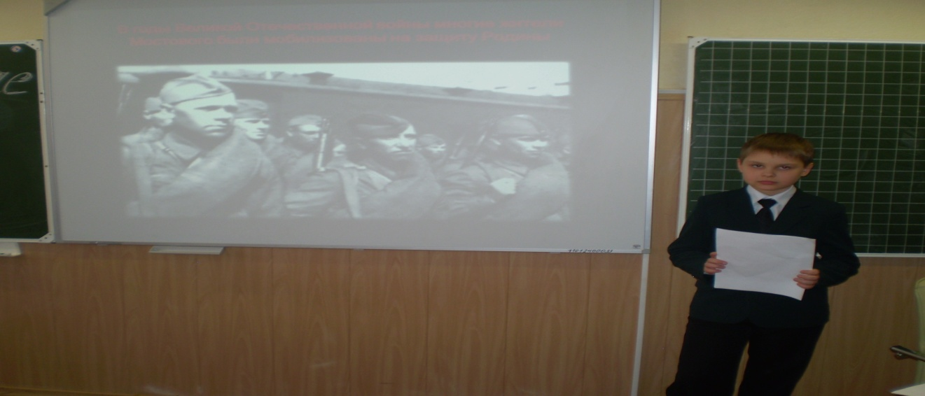 С большим вниманием слушали одноклассники ребят. Скорбь застыла в их глазах. Трудно представить себе число погибших солдат и мирных жителей в годы войны.

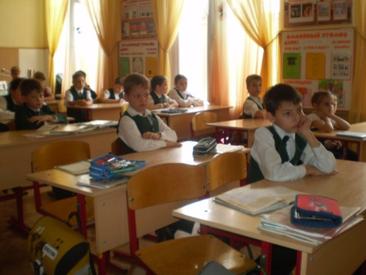

***Кл. руководитель 3-«Б» класса Ерёменко С.О.***